

FACULTAD DE CIENCIAS HUMANAS Y SOCIALES

INTELIGENCIA EMOCIONAL, COACHING Y LIDERAZGO.

Autor/a: Walter Basanta Cariddi
Director/a: Marta Domínguez

ÍNDICE:
1. Introducción
1.1. Contexto actual del entorno organizacional
1.2. Justificación del tema
1.3. Objetivos del Trabajo de Fin de Grado
1.4. Metodología y estructura del trabajo
2. Marco conceptual y evolución histórica
2.1. Evolución del concepto de liderazgo
2.2. Evolución del concepto de inteligencia emocional
2.3. El coaching como herramienta de desarrollo en contextos organizacionales
3. Aplicación integrada en el contexto organizacional: el caso de Coca-Cola Europacific Partners (CCEP)
3.1. Presentación del caso ilustrativo: Coca-Cola Europacific Partners
3.2. El modelo GROW como herramienta de coaching en la práctica organizacional
3.3. Inteligencia emocional y liderazgo en la práctica organizacional
4. Conclusiones
4.1. Principales aportaciones del trabajo
4.2. Limitaciones y líneas futuras de investigación
5. Bibliografía

- INTRODUCCIÓN
1.1. Contexto actual del entorno organizacional
En estos últimos años, el entorno laboral ha experimentado un proceso de transformación acelerado, impulsado principalmente por la digitalización, la globalización y la aplicación de IA dentro de todas las organizaciones.
A primera vista, podría pensarse que estos cambios requieren habilidades únicamente tecnológicas, de precisión y técnica, sin embargo, este contexto no deja de subrayar la importancia de aquellas habilidades humanas que son más difíciles de programar y terminan convirtiéndose en aquellas de mayor dificultad de reemplazo por parte de la IA. En otras palabras, se fortalece la relevancia de aquellas competencias humanas más difíciles de automatizar.
Este tipo de habilidades socioemocionales son las que permiten gestionar emociones, comunicarse eficazmente y liderar equipos en todo tipo de contextos inciertos, fundamentales para gestionar la incertidumbre de las últimas décadas y de lo que está por venir.
Por ejemplo, el concepto de liderazgo ha evolucionado en los últimos años hacia un enfoque claramente más humanista, en el que el líder-coach se consolida como una figura clave para el desarrollo del talento y la gestión de las emociones en equipos cada vez más diversos. En este sentido, el liderazgo actual no se limita a la dirección de tareas o al control del rendimiento, sino que incorpora de forma explícita el acompañamiento, la escucha y la capacidad de generar contextos de confianza.
De manera paralela, la inteligencia emocional, definida por Salovey y Mayer (1990) como “la capacidad de monitorizar las emociones propias y ajenas, discriminar entre ellas y utilizar esta información para guiar el pensamiento y la acción”, ha experimentado también una evolución significativa. Si bien en un primer momento se entendía principalmente como un constructo psicológico relevante en el ámbito clínico, progresivamente ha pasado a ocupar un lugar central en el ámbito organizacional, convirtiéndose en una herramienta estratégica para la gestión de personas y el liderazgo. En la práctica organizacional, para potenciar este tipo de competencias emocionales y habilidades directivas, se hace necesaria una herramienta que, a diferencia de otras como el mentoring, tradicionalmente centrado en una relación unidireccional entre perfiles senior y junior, permita procesos de aprendizaje activo, esté orientada a objetivos y se base en modelos aplicables al contexto corporativo, especialmente en lo relativo a la toma de decisiones y al desarrollo personal. En este marco, el coaching emerge como una metodología especialmente adecuada, apoyándose en modelos estructurados como el modelo GROW.

En la actualidad, no es casualidad que las empresas lideres a nivel global (Santander, Google, BBVA, Coca-Cola…) estén incorporando programas avanzados de desarrollo emocional, coaching ejecutivo y liderazgo humanista. Todo este tipo de programas, se centran convertir a los lideres de sus empresas en personas con una forma de liderar más humana y ética, basada principalmente en el respeto y la comunicación colaborativa. También fomentan la mejora del rendimiento individual y de los equipos, logrando en muchas ocasiones un incremento en el compromiso de sus empleados, una mayor motivación y de forma casi paralela un crecimiento de la retención del talento al conseguir que sus empleados se sientan más valorados o apoyados.
1.2. Justificación del tema
Partiendo de esta premisa, la elección de este tema se justifica por su aplicabilidad actual y su impacto en la gestión del talento. Hoy en día, cada vez hay más organizaciones que utilizan el coaching y el liderazgo emocionalmente inteligente para atraer a las personas y lograr retener talento dentro de la compañía. Dentro de este contexto pueden encontrarse muchas de la empresas internacionales con mayor renombre. Este trabajo incorpora el análisis de una empresa multinacional del sector del gran consumo, Coca-Cola Europacific Partners (CCEP), que ha implementado numerosos programas de desarrollo directivo orientado a la formación de líderes con un enfoque humanista, apoyados en procesos intensivos de muchas horas con el fin de asegurar que cualquier empleado que dentro de la empresa lleve equipos, sepa hacerlo de forma emocionalmente inteligente, y sepa sacar lo mejor de cada uno de sus integrantes. Este estudio contendrá datos actualizados sobre formaciones cómo la de ¨Great People Manager¨, contando con asistencia presencial a dos de sus ediciones y colaboración directa en otras dirigidas a los directores de mayor influencia en España, centradas en anticipar las tendencias futuras de la empresa y, por tanto, también de su forma de liderar. Esta experiencia permite constatar que este tipo de iniciativas forman parte de una tendencia cada vez más extendida en el mundo corporativo hacia modelos de liderazgo más humanos, integradores y alineados con las demandas actuales.
1.3. Objetivos del Trabajo de Fin de Grado
Los objetivos planteados en este Trabajo de Fin de Grado buscan integrar una sólida comprensión teórica, incorporando a su vez un componente actual y original que tenga en cuenta las demandas del entorno organizacional contemporáneo. En primer lugar, resulta fundamental comprender la evolución histórica de los conceptos de inteligencia emocional, coaching y liderazgo, ya que situar su desarrollo permite contextualizar cualquier análisis posterior. Ninguno de estos conceptos ha mantenido un significado estático a lo largo del último siglo, más bien lo contrario, ha ido evolucionando en respuesta a cambios sociales, organizacionales y culturales, lo que explica su creciente relevancia en el ámbito laboral actual.
A partir de esta base conceptual, otro de los objetivos del trabajo es analizar el modelo GROW dentro del marco del coaching, al tratarse de uno de los modelos más utilizados en el contexto organizacional para el desarrollo de competencias, la definición de objetivos y la promoción de la autogestión. Estos elementos se encuentran fuertemente vinculados con la inteligencia emocional y con los enfoques actuales de liderazgo, lo que justifica su inclusión en el estudio.
Otro de los objetivos es otorgar mayor relevancia a estos enfoques mediante el análisis de su aplicación en organizaciones reales. En este sentido, el estudio del caso de Coca-Cola Europacific Partners permite observar cómo una empresa multinacional de referencia implementa programas de desarrollo directivo, liderazgo y coaching. La utilización de información y experiencias reales asociadas a estos programas contribuye a contrastar la relevancia práctica de los conceptos revisados a nivel teórico.
Finalmente, este trabajo tiene como objetivo reflexionar sobre la creciente importancia que las organizaciones otorgan a la inteligencia emocional, el coaching y los modelos de liderazgo cada vez más humanistas, analizando las razones que explican esta tendencia y su vinculación estratégica con la gestión del talento. Esta reflexión permite comprender qué aportan realmente estos enfoques, por qué se han consolidado y adquirido mayor relevancia en un número creciente de empresas, y qué implicaciones pueden tener para el desarrollo futuro de líderes y equipos en entornos laborables, que cómo ya hemos mencionado, son cada vez más exigentes y cambiantes.
1.4. Metodología y estructura del trabajo
En cuanto a la metodología general del trabajo, este TFG se basa en una revisión bibliográfica basada en artículos científicos recientes y otros no tan recientes para diferencias los conceptos según su distinta evolución, autores de referencia en IE, liderazgo y coaching organizacional. Por otro lado, la experiencia en CCEP se utiliza cómo caso ilustrativo y no cómo estudio empírico. Las observaciones y los datos que se obtuvieron en la estancia en la compañía sirven para ejemplificar cómo este tipo de empresas diseñan e implementan estos programas. Con el fin de mejorar la claridad, estructura y fluidez en algunas explicaciones, el trabajo se apoya en el uso de esquemas, figuras e imágenes que facilitan la compresión de los conceptos clave. En general, este enfoque metodológico, permite presentar el contenido de forma ordenada y coherente.

2. MARCO CONCEPTUAL Y EVOLUCIÓN HISTÓRICA
2.1. Evolución del concepto de liderazgo
El concepto de liderazgo tiene un recorrido histórico extremadamente amplio y con presencia en muchas civilizaciones y comunidades, dónde ya muchos reyes, sacerdotes, militares o incluso personas con gran influencia religiosa, obtenían el título de líder, gracias a sus distintas características.
La evolución de este concepto va desde planteamiento centros en características individuales hasta enfoques más complejos, recogidos de forma sintética en la Figura 1.
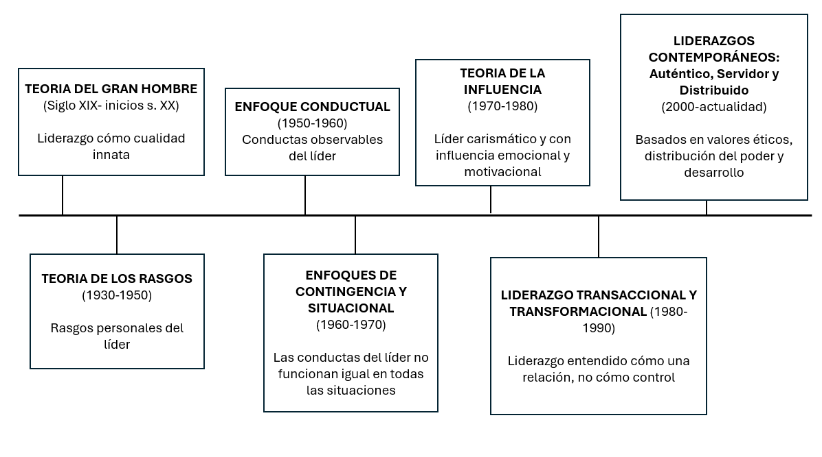
FIGURA 1
Según Dowd (1936) en cualquier sociedad, existen individuos con mayores dotes y grados de inteligencia que les permiten liderar e influir con mayor facilidad a la mayoría. La teoría llamada Teoría del Gran Hombre, refiere que la historia siempre va a estar marcada por este tipo de hombres y mujeres con cualidades superiores ( Ghandi, Mahoma, Madre Teresa..) (Covey, 2005). Según la Teoría de los rasgos, estas personas se podían asemejar entre ellas, normalmente siendo personas que comparten rasgos parecidos cómo los de determinación, inteligencia o incluso gran sociabilidad (Acosta Peña, 2018) . El liderazgo efectivo parece estar relacionado entonces con altos niveles de persuasión, energía, integridad, capacidad de previsión, madurez emocional, entre otros..( Bass 1990 ; Kirkpatrick & Locke, 1991). Cada uno de estos rasgos puede mejorar el desempeño del líder, por ejemplo mayor energía permite responder de manera más resolutiva a demandas urgentes, mientras que la madurez emocional facilita cooperación y mantenimiento de relaciones exitosas (Perugini & Solano, 2006).
A partir de esta base histórica, observamos que en civilizaciones antiguas y edad media, el líder ha tenido un papel sustancial en la humanidad, pero realmente es en época de la revolución industrial donde el concepto de liderazgo empieza a transformarse. Esa figura de un líder excepcional, en dónde el individuo se salía de la norma y era capaz de influir de forma eficaz en otros, pierde parte de su centralidad, para empezar a entenderse cómo un concepto mucho más dinámico. Por ejemplo, rasgos cómo la productividad, eficiencia o buena gestión del tiempo, empezaron a ser mucho más valorados, conceptos que sin duda nos recuerdan a un líder más actual (Acosta Peña, 2018). Pero lo verdaderamente importante aquí es que el concepto empezó a modificar su valor, a ser interpretado considerando las situaciones, las cualidades sociales, los entornos y principios por los cuales la humanidad actúa. Es decir, a lo largo de esta evolución veremos una trasformación de un concepto de liderazgo más plano a uno en dónde los mismo líderes pueden llegar a ser incluso intercambiables según necesidades, tareas y entorno. (Hunt & Fedynich, 2019).
La teoría de los rasgos del liderazgo suele ser una buen primera forma de aproximación a este concepto, aunque Stogdill (1948) ya advertía de que estos rasgos por si solos no pueden llegar a explicar un liderazgo eficaz, ya que estos solo pueden ser considerados teniendo en cuenta las demandas del contexto, al ser un proceso relacional y no individual.
Ohio State University, por ejemplo fue la principal sede de estudios entre los años 50 y 60 que decidió dar un enfoque más conductual a este concepto, dividendo entre iniciación de estructura, acciones orientadas principalmente a conseguir objetivos, adaptar roles y responsabilidades y consideración, entendiéndose como aquellos comportamientos que mantienen las relaciones positivas entre los líderes y sus propios seguidores. Este enfoque entra dentro de la teoría del comportamiento, en dónde el foco está en que conductas utilizan los líderes para influir y de qué forma mantienen esa interacción. Se divide entre el liderazgo autocrático, caracterizado por la centralización de la autoridad y la toma de decisiones unilaterales, y el liderazgo democrático, que se basa en la escucha activa, la libertad de expresión y la toma de decisiones consensuada (Daft 2006). No obstante, este enfoque seguía centrado principalmente en conductas individuales, sin considerar plenamente cómo el liderazgo puede variar según la situación, las necesidades del grupo y las competencias del líder en distintos contextos.
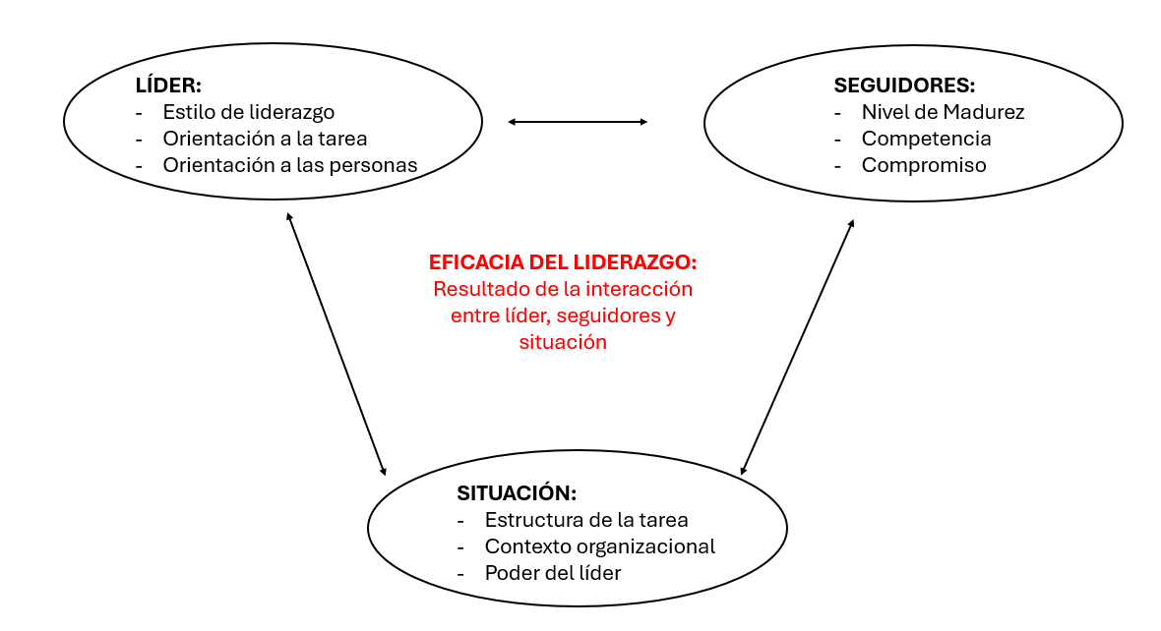
FIGURA 2

Es aquí dónde surge el enfoque de contingencia, que relaciona tanto aspectos del líder, cómo de sus seguidores y de su situación, creando teorías más completas. Según Fiedler, para comprender el liderazgo era sustancial analizar, tanto las relaciones entre el líder y su seguidor, como la manera en la que se establecían las metas y el poder de influencia que este tenía gracias a sus rasgos afectivos y de acción. Es decir, la clave era ver si tenían una tendencia hacia las tareas o hacia las relaciones. Otro modelo con este enfoque era el situacional de Hersey y Blanchard, más centrado en las características de los seguidores, que tenían tal poder que podían determinar la eficacia del comportamiento del líder (Gonzalez & Agudelo, 2014).
Un enfoque algo más moderno es el de la teoría de la influencia, basado en un líder carismático que derrocha autoconfianza y carisma y que impulsa a sus seguidores, influenciándolos y motivándolos a llevarlos por direcciones novedosas. Muchas de las cualidades de este líder están estrechamente relacionadas con la inteligencia emocional, ya que su estilo implica transmitir esperanza, compartir emociones y valores, y generar entusiasmo, lo que mejora el desempeño del grupo, especialmente en contextos de alta carga emocional (Matviuk, 2012). Recogiendo estas ideas, a partir de los años 80, empezó a coger algo más de fuelle la teoría de las relaciones, que se centra en dos tendencias principales: el liderazgo transaccional y el transformacional. Este último puede considerarse incluso una evolución del líder carismático, ya que también busca dar un paso más allá, integrando su capacidad de estimular intelectualmente a sus seguidores, es decir que piensen por sí mismos y no se queden solo en seguir la visión del líder, mientras se atiende a sus necesidades individuales de desarrollo (Montalván, Aguirre, Sánchez, & Condolo, 2014). Esto genera que los seguidores adopten una visión en la que quieren cumplir los objetivos de la organización, pero que además lo hagan a través de motivación intrínseca y autónoma, sintiéndose parte del grupo y pudiendo contribuir de forma activa a los logros comunes (Bass, 1985; Bass & Riggio, 2006).
El liderazgo transaccional no es necesariamente contrapuesto al transformacional, e incluso puede llegar a ser complementario, y está basado en estructuras claras de recompensa y evitación de sanciones. Aquí la clave no es ni la emoción ni la visión inspiradora, sino un buen seguimiento del rendimiento, un refuerzo adecuado o una corrección en caso necesario. Es decir, se asegura una buena estructura diaria y funcional que hace que el grupo se mantenga estable. En una organización compleja, un buen líder no puede ser solamente transformacional, porque la gestión diaria basada en recompensas contingentes y actuaciones es igual de importante (Bass, 1985).
Las diferencias entre ambos estilos de liderazgo se resumen de forma comparativa en la Figura 3.
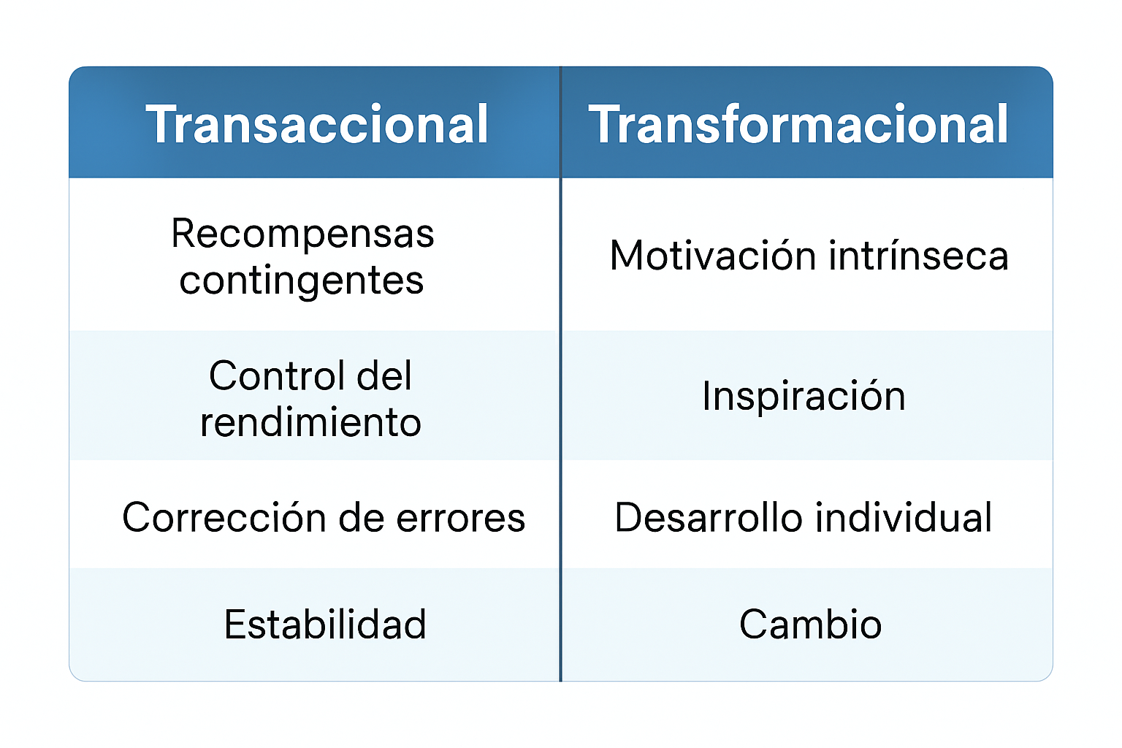
FIGURA 3

Todos estos modelos han sido especialmente útiles y de apoyo para las teorías más actuales y modernas. A partir de los años 2000, los modelos de liderazgo empezaron a integrar conceptos más complejos cómo la gestión emocional, la integración del bienestar en el rendimiento, la calidad de las relaciones… Dentro de este marco son especialmente destacables el liderazgo auténtico, el servidor y el distribuidor, que ponen foco en autoconciencia, escucha, empatía… y son elementos fácilmente vinculables al coaching y la inteligencia emocional.
El liderazgo auténtico surge cómo respuesta a la desconfianza de lo seguidores sobre ciertas acciones de los líderes, algunas de ellas muy poco éticas, al aprovecharse de su posición para obtener mayores beneficios y mirar sólo por su lado. Esta desconfianza organizacional generó mayor valor a aspectos cómo la integridad, autenticidad de palabras y acciones y sobre todo mucha transparencia con los seguidores (Gardner, Avolio & Walumbwa, 2005). Para llegar a tener muchos de esos procesos morales internalizados, los líderes no hacía falta que supiesen hacer todo desde cero, sino se consideraba que para llegar a la autenticidad podía haber una fase de desarrollo, construyendola mediante procesos de autoconciencia y experiencia relacional, es decir, el liderazgo se puede entrenar, hasta el punto de poder convertirse alguien sin buenas capacidades de liderazgo clásicas en un líder auténtico, que expresa de forma transparente sus emociones sin ningún tipo de manipulación.
El liderazgo servidor resuena con muchas de estas ideas, al seguir destacando competencias cómo la integridad, humildad y la pasión por ayudar. Este conceto nació en los años 70 de la mano de Greenleaf, que criticaba el uso del poder para controlar y buscaba poner el foco un líder servicial que construye una comunidad a base de ayudar al resto. Muchas empresas actuales buscan seguir esta filosofía en la actualidad, integrando y poniendo los valores de la compañía en el centro, aunque esto implica mucha madurez de los equipos y una buena estructura de cultura organizacional a la vez que un compromiso real del líder, por ende la operacionalización puede llegar a ser compleja (Marín, 2010).
Otra de los tipos de liderazgo actuales es el del liderazgo distribuidor, en dónde se identifican tres premisas principales, una ya vista y reflexionada por autores ya mencionados al sugerir que el liderazgo urge de las interacciones entre individuos o redes, otra basada en la no limitación a pocos roles, y otra que señala la importancia de que las habilidades y los conocimientos se expandan, para evitar que sólo unos pocos retengan esa información, puesto que el heroísmo individual genera menores beneficios (Bolden, 2011). Es un liderazgo que de nuevo no garantiza resultados, sino que depende de cómo se distribuya, para algunos autores debe ser una distribución coordinada y colectiva (MacBeath, 2004) y para otros basta con estar basada en buenas rutinas e interacciones entre líderes y unidades ( Spillane, 2006).
La clave de estos modelos de liderazgo más actuales reside, por tanto, en la consideración del liderazgo como una competencia que puede desarrollarse a medio y largo plazo, a través de procesos formativos adecuados, ya estén centrados en la autenticidad, la vocación de servicio o una correcta gestión de la distribución del liderazgo dentro de los equipos. Esta perspectiva rompe con la idea tradicional del líder innato y refuerza la noción de que el liderazgo puede aprenderse, entrenarse y ajustarse a las demandas del contexto organizacional.
Lo que se observa a través de la evolución de los distintos modelos y concepciones de liderazgo es que no existe un único enfoque universalmente efectivo. La efectividad de un estilo de liderazgo depende en gran medida del momento histórico, del tipo de organización, de las habilidades que se requieran en cada contexto y, especialmente, de los valores y expectativas que predominan en la sociedad en la que se inserta la organización. En este sentido, los modelos más recientes comparten una base común: el énfasis en la dimensión humana del liderazgo, la gestión ética del poder y la importancia de las relaciones interpersonales. De este modo, el liderazgo auténtico, el servidor y el distribuido tiene en común una visión del líder como facilitador del desarrollo, capaz de generar confianza, promover la autonomía y crear entornos psicológicamente seguros. Todo esto conecta directamente con la inteligencia emocional y el coaching como herramientas clave para el desarrollo de líderes.
Para sintetizar de forma clara cómo los enfoques actuales se diferencian de los modelos históricos y qué elementos se mantienen, la Figura 4 presenta un esquema comparativo que refleja los cambios más sustanciales en la concepción del liderazgo: desde el liderazgo centrado en rasgos individuales y autoridad formal hasta los enfoques actuales, centrados en competencias desarrollables, relaciones, ética y adaptabilidad al contexto.
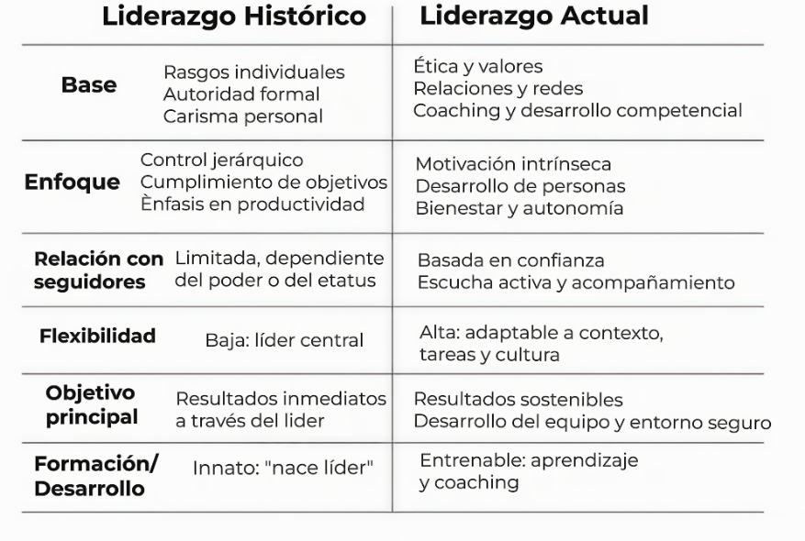
FIGURA 4
Este esquema permite visualizar de manera inmediata cuáles son las principales transformaciones conceptuales y cómo los modelos recientes integran aprendizajes de los enfoques tradicionales, funcionando como marcos complementarios adaptables a distintas situaciones organizacionales.
2.2. Evolución del concepto de inteligencia emocional
El concepto de inteligencia emocional es cada vez más utilizado y escuchado en nuestra sociedad actual. Las emociones han pasado de ser consideradas secundarias para algunas sociedades o puestos, a situarse en el centro del discurso, ya sea laboral, escolar o social además, no cabe duda que la forma de conceptualizarlas y el grado de atención que reciben bajo el termino inteligencia emocional ha cambiado, siendo ahora ampliamente estudiada y reconocida. Cómo se ha mencionado ya en otro apartado, las capacidades que se valoran actualmente cada vez son más cambiantes, al igual que interdependientes. Esto lo que significa es que aquellas capacidades relacionadas con interactuar socialmente, gestionar las propias respuestas emocionales y comprender las emociones del resto van ganando relevancia. En realidad desde el siglo XX, muchos autores empezaron a rechazar el concepto de que la inteligencia se midiese de sólo una manera, rechazando la relación de CI con inteligencia total de la persona. Thorndike fue el primero que introdujo el concepto de inteligencia social, mayoritariamente basada en la capacidad para comprender a otras personas y actuar de forma lógica y respetable en las relaciones humanas (Militaru, 2016). Es decir, ya desde antes de lo que imaginamos, se estudiaban y se valoraban lo que hoy en día parecen ser sustanciales en cualquier empleado de una empresa, sus softs skills. En paralelo, también iban surgiendo propuestas varias de conceptualización de la inteligencia, cómo la de la teoría de las inteligencias múltiples de Gardner. A principios de los 80, Howard Gardner propuso la teoría de que existen diferentes formas de medir la inteligencia y por tanto también diferentes tipos, que se pueden ir desarrollando de forma desigual. Es decir, creía en la existencia de inteligencias de tipo lingüístico, espacial, matemático, corporal…que funcionasen de forma conjunta en la vida real, creando perfiles cognitivos muchos más originales y complejos. Estos dos conceptos estaban muy orientados a dimensiones lógico-cognitivas, pero aun así durante años mucha parte de la comunidad científica cuestionó su utilidad cómo categorías independientes y su peso en el verdadero éxito profesional y vital de las personas (Goleman, 2006). Esto de ninguna manera invalidaba la preocupación por lo emocional y por lo social, pero debido a la dificultad para medir estos conceptos de inteligencia, se hizo evidente la necesidad de delimitar mejor los constructos e identificar componentes más específicos que permitieran una mejor evaluación. Es aquí dónde nace el concepto de Inteligencia Emocional, como intento de dar respuesta a estas problemáticas y generar una mejor delimitación conceptual. Salover y Mayer propusieron que la inteligencia emocional era un subconjunto que hacía parte de la inteligencia social pero que se concentraba en la información emocional. En vez de considerar a las emociones cómo algo negativo que podía llegar a dificultar nuestras tareas cotidianas o que pudiese alejarnos de un pensamiento más racional, estos autores le dieron una perspectiva más funcionalista, en dónde las emociones cumplían un papel adaptativo para el ser humano. En otras palabras, sentir miedo por ejemplo, nos da una fuente de información importante para alejarnos de un posible peligro que puede poner en riesgo nuestra vida, y poder tomar una decisión o regular nuestro comportamiento de la forma más adecuada (Salovey & Mayer, 1990). Lo mismo sucedería con el resto de emociones, que ayudarían a orientar la cognición, conducta y motivación. La clave de este modelo se basa en que cada individuo percibe y recibe la información emocional de una forma, y que al haber diferencias, estas se ven reflejadas en la salud mental de las personas, su adaptación personal a distintos contextos y por ende también a su funcionamiento social (Caruso, 2016). Su aproximación conceptualiza la inteligencia emocional cómo un conjunto de habilidades susceptibles de ser evaluadas por la psicología científica. Este modelo conocido cómo el modelo de las cuatro ramas de la inteligencia emocional, se distingue por cuatro habilidades fundamentales, la percepción de emociones, la utilización de ellas para facilitar el pensamiento, su posterior compresión y por último la forma en la que estas se regulan o se gestionan, tanto en uno mismo cómo en los demás (Caruso, 2015).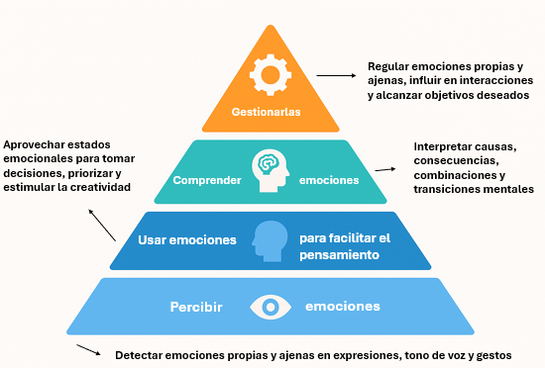
FIGURA 5

Este modelo parte de base para la creación en los años posteriores de más teorías que buscaban comprender los procesos emocionales, aunque también alejándose de esta última y del concepto de IE cómo capacidad en dónde cuánta más haya mejor. Petrides por ejemplo pensaba que la IE era cómo las personas se percibían emocionalmente a sí mismas. Es decir, a diferencia de los autores anteriores, él no entendía este concepto relacionándolo con competencias de ningún tipo, sino más bien cómo un conjunto de percepciones y disposiciones emocionales relativamente estables (Pita & Kokkinaki, 2007). El modelo de rasgos está formado entonces por dimensiones cómo la empatía, el manejo del estrés, autoestima, optimismo, habilidades sociales entre otras y asume que no se puede hacer una verdadera evaluación objetiva sin perder validez psicológica (Petrides, 2009). A diferencia del modelo de Salovey y Mayer, en el que una persona con gran inteligencia emocional parece ser un perfil universalmente deseable, estos rasgos emocionales pueden ser más o menos funcionales dependiendo del contexto y la carga que contengan. Por ejemplo, alguien con un fuerte rasgo de empatía puede manejar bien muchas relaciones, pero en ciertoa momentos en dónde hay que ser objetivo y quizás algo frío (cómo al tomar una decisión que beneficie quizás algo más a la empresa y a su futuro a largo plazo que al de sus empleados a corto) un rasgo de alta empatía puede convertirse en algo poco ventajoso. Es por eso que este modelo enfatiza en que no existe una máxima IE que sea funcional siempre, sino rasgos que pueden ser más o menos beneficiosos según la situación concreta que se dé.
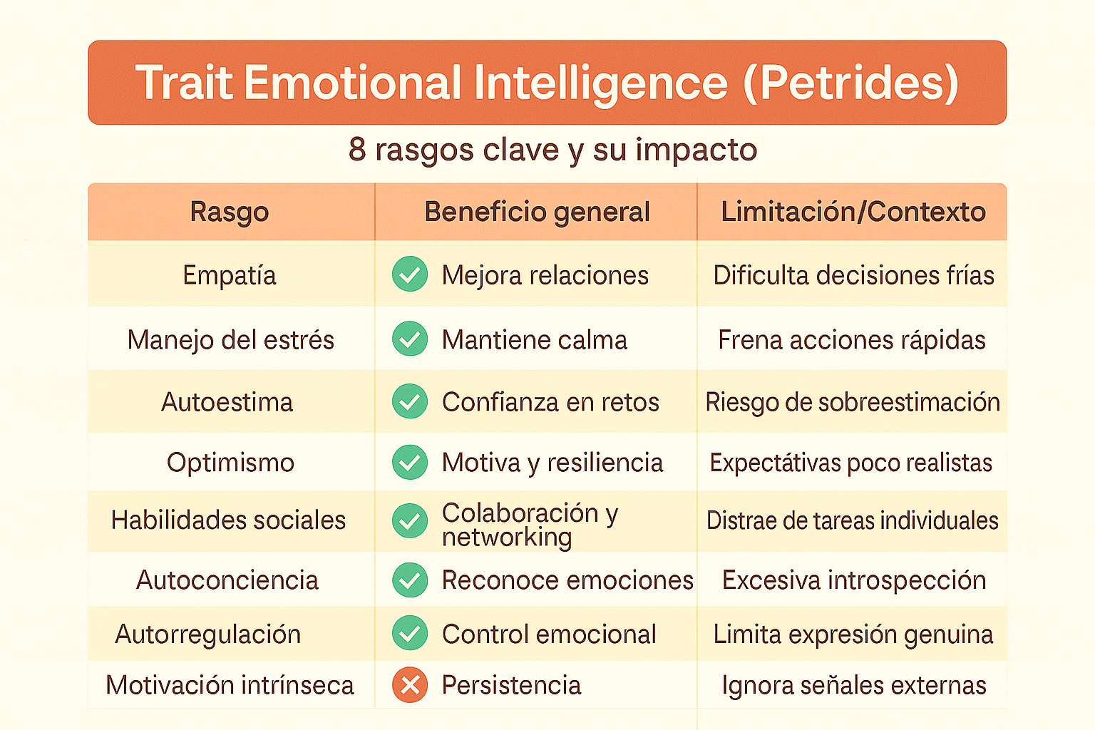
FIGURA 6
Esta idea puede ser especialmente interesante si se considera en ámbitos organizativos más concretos, y se estudian los distintos perfiles emocionales que puede favorecer o desfavorecer el puesto de líder. A raíz de ello, Goleman (1996) empezó a desarrollar un modelo considerado cómo mixto, ya que conecta habilidades emocionales, competencias sociales y aspectos motivacionales, alejándose de nuevo de la concepción únicamente cognitiva de inteligencia emocional. Otro de los objetivos que tenía era el de querer llegar a la conclusión de porqué existían líderes que funcionaban mejor que otros. Teniendo en cuenta esta perspectiva, Goleman concluyó que el liderazgo emocionalmente inteligente influye no solo en el desempeño individual, sino también en variables organizacionales clave como el bienestar psicológico, el compromiso de los empleados y el clima emocional que se genera dentro de la organización (Lugo, 2019). Diversos estudios sugieren que los líderes que desarrollan ciertas competencias emocionales son capaces de reducir los niveles de estrés y burnout en sus equipos, favoreciendo entornos de trabajo más saludables y sostenibles (Goleman & Cherniss, 2024). Por lo tanto, el ser capaces de desarrollar y trabajar competencias cómo la autorregulación, la autoconciencia y las habilidades sociales, según este enfoque mixto, si que pueden llegar a ser beneficiosas siempre, porque sirven de potenciadores de clima laboral y de rendimiento de la empresa. El líder es quién actúa como principal creador de dicho clima, además de que los estados emocionales tienden a propagarse fácilmente dentro de los grupos de trabajo (Goleman et al., 2016). En conjunto, estos tres modelos nos muestran una progresión conceptual de la IE que se ha ido desarrollando con los años, una habilidad cognitiva, hacia la consideración de rasgos personales hasta un conjuntos de competencias aplicables al liderazgo y la gestión.
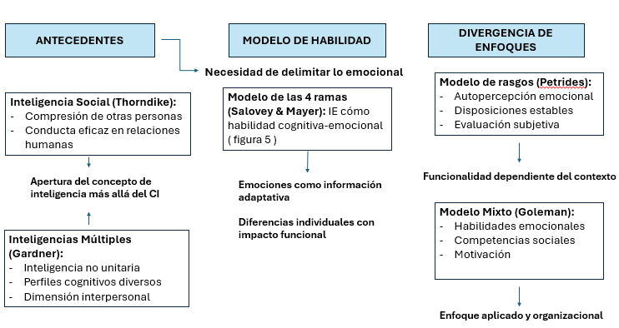
FIGURA 7

.

